Zu Hause bleiben und Spaß haben: „Corona –Spaßliste“
Die Schule fällt aus und du musst zu Hause bleiben. Du sollst nicht deine Freunde oder Großeltern treffen. Verbringe Zeit mit deiner Familie. Damit es eine schöne Zeit wird, ein paar Ideen für dich.
Drinnen: 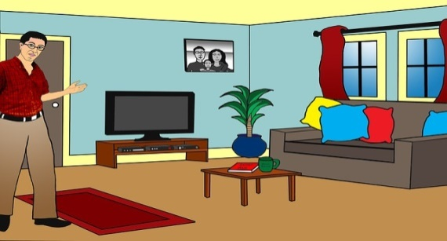
Gesellschaftsspiele spielen Playmobil und Lego bauen
Lesen und vorlesen Hörspiele anhören
Singen und Tanzen Instrument üben/erlernen
Puzzeln mit Autos/Puppen spielen
Zirkusvorstellung einüben Zaubertricks lernen
Malen und basteln Kuchen backen
Kochrezepte testen Mama, Papa und Betreuern helfen
Aufräumen Höhlen bauen
ein Bad nehmen Rätsel lösen und erfinden
Geschichten erzählen Dachboden oder Keller nach Schätzen absuchen
Fotos ansehen Kindernachrichten und Filme ansehen
Draußen/Garten: 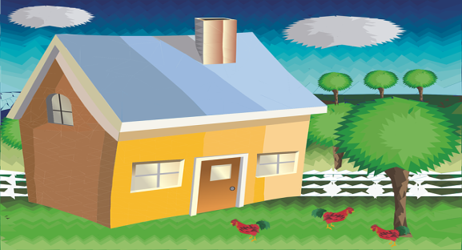
Trampolin hüpfen rutschen, schaukeln, im Sandkasten spielen
auf Bäume klettern Tippi oder Zelt aufbauen
Beete pflegen/bepflanzen Lagerfeuer oder Grillen
Spazieren gehen Inliner oder Fahrradfahren
Drachen steigen lassen Sonnen und entspannen
Hallo, ich bin Frau Jansen. Ich bin deine Schulsozialarbeiterin. 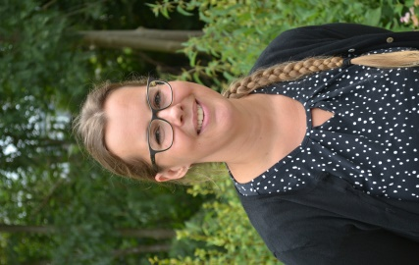
Wegen des Corona Virus ist die Schule geschlossen!
Ich bin weiterhin für Kinder, Eltern, Betreuer und Lehrer da
Wir können über alles was dich beschäftigt sprechen und ich versuche dich zu unterstützen.
Du kannst mich gerne anrufen, eine WhatsApp oder E-Mail schreiben.
Gespräche sind freiwillig. Alles was wir besprechen, darf ich an niemanden weitersagen.
Liebe Grüße
Nadine Jansen

E-Mail: njansen@juelich.eu
Mobil: 0151/46 711 875
Große Rurstraße 17, 52428 Jülich
Sozialarbeiterin an den Grundschulen der Stadt Jülich, Amt für Familie, Generation und Integration

